职业生涯规划设计书

（可加插图片）

姓名： 性别： 出生：

学校：

院系：

电话： 手机：

电子邮件：

撰写时间： 年 月 日

职业生涯规划设计书

目 录

1 自我认知
1.1 职业生涯规划测评………………………………………………………
1.2 360度评估………………………………………………………………
1.3 橱窗分析法………………………………………………………………
1.4 自我认知小结……………………………………………………………

2 职业认知
2.1 外部环境分析……………………………………………………………
2.2 目标职业分析……………………………………………………………
2.3 职业素质测评……………………………………………………………
2.4 SWOT分析…………………………………………………………………
2.5 职业认知小结……………………………………………………………

3 职业生涯规划设计
3.1 确定目标和路径…………………………………………………………
3.2 制定行动计划……………………………………………………………
3.3 动态分析调整……………………………………………………………
3.4 备选规划方案……………………………………………………………

- 自我认知
- 职业生涯规划测评
可在学职平台做职业测评：https://xz.chsi.com.cn/
完成职业探测中的职业兴趣评测和职业价值观评测两个项目以后，会得到一个初步的测评报告，测评报告可粘贴至此处（复制过来的测评报告一定要标记为红色，否则视为抄袭）。

- 360度评估（选做）
 | 优点 | 缺点
自我评价
家人评价
老师评价
亲密朋友评价
同学评价
其他社会关系评价

- 橱窗分析法（选做，不作强制要求）：
橱窗1：“公开我”

橱窗2：“隐藏我”

橱窗3：“潜在我”

橱窗4：“背脊我”

- 自我认知小结：

- 职业认知
- 外部环境分析
  - 家庭环境分析

  - 学校环境分析

  - 社会环境分析

  - 目标地域分析

- 目标职业分析
- 目标职业名称

- 岗位说明

- 工作内容

- 任职资格

- 工作条件

- 就业和发展前景

- 职业胜任力测评
完成职业探测中的职业兴趣评测和职业价值观评测两个项目以后，会为大家解锁一系列推荐职业。此时同学们有两个选项：
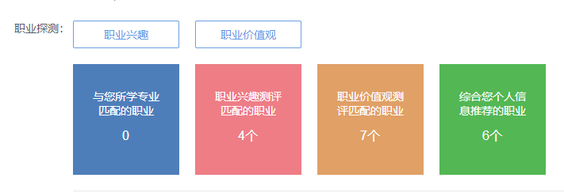
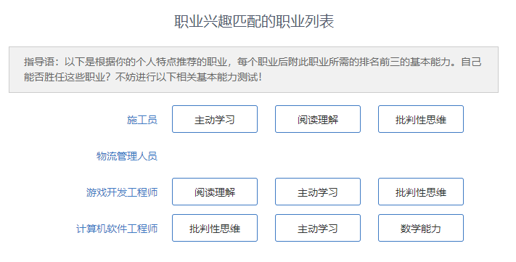
选项A：从所有推荐职业中选择一个职业，完成该职业对应的三项最重要的能力测试，将测评报告粘贴至此处（复制过来的测评报告一定要标记为红色，否则视为抄袭）；
选项B：假如你认为它推荐的职业不准确的，也可以拟定一个职业，从职业测评的主页中选择三个你认为该职业所需的排名前三的基本能力进行测试，将测评报告粘贴至此处（复制过来的测评报告一定要标记为红色，否则视为抄袭）。

- ＳＷＯＴ分析
我的优势(strength)及其使用

我的弱势(weakness)及其弥补

我的机会(opportunity)及其利用

我面临的威胁(threat)及其排除

MiniMax SWOT分析（选做）
外部因素  内部因素 | 外部机遇：Opportunities  O1： | 外部挑战：Threats  T1：
内部优势：Strengths  S1： | 优势-机遇：SO | 优势-挑战：ST
内部劣势：Weaknesses  W1： | 劣势-机遇：WO | 劣势-挑战：WT

- 职业认知小结

- 职业生涯规划设计
  - 确定职业目标和路径
- 近期职业目标

- 中期职业目标

- 长期职业目标

- 职业发展路径

  - 制定行动计划
- 短期计划

- 中期计划

- 长期计划

  - 动态反馈调整
评估、调整我的职业目标、职业路径与行动计划：

  - 备选职业规划方案
由于社会环境、家庭环境、组织环境、个人成长曲线等变化以及各种不可预测因素的影响，一个人的职业生涯发展往往不是一帆风顺的。为了更好地主动把握人生，适应千变万化的职场世界，拟定一份备选的职业生涯规划方案是十分必要的。
我的备选职业规划方案：

